Capturas ejecución plan Servidor Nodo 43:

1. Se toma el respaldo de la ruta:

/home/fitbank/jboss/server/core/deploy/CORE.war/WEB-INF/lib

Obs: En el nodo 43 se tiene la carpeta Jboss 5.1

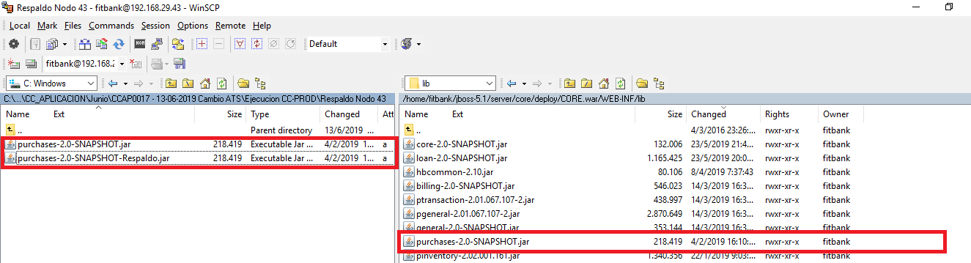

1. Se copia la clase enviada, en el archivo JAR descargado:

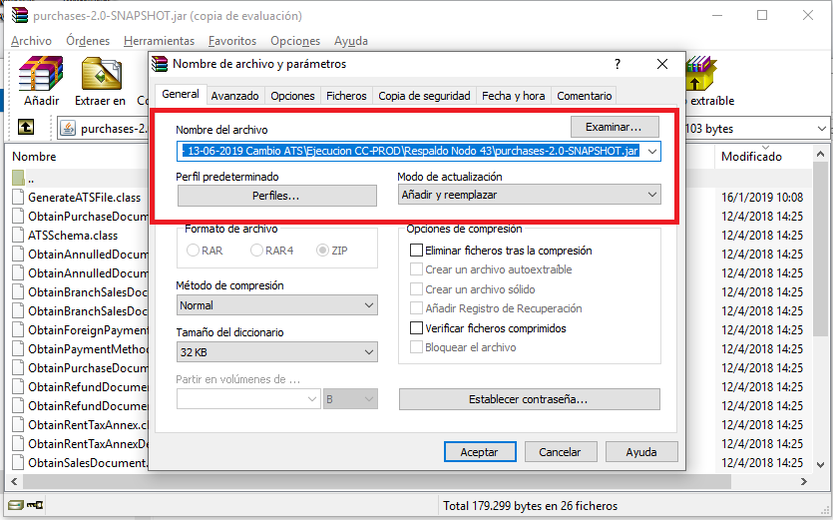

Se comprueba que el archivo se haya copiado dentro del JAR:

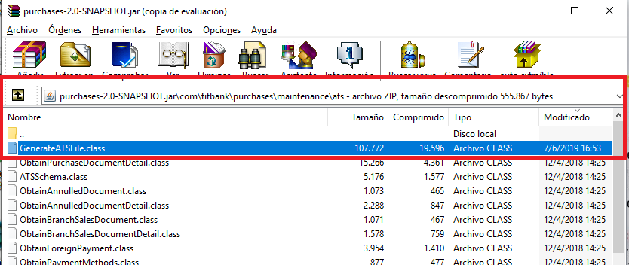

1. Se reemplaza el archivo modificado en el Nodo 43:

